**Objetivo**

Estimar o custo para hospedar a API do modelo em **Amazon EC2**.

**Configuração:**

* 2 vCPUs
* 2 GiB RAM
* Até 5 Gbps de rede
* 50 GB EBS SSD gp3
* Linux
* On-Demand (100%)

**Comparativo de Custos AWS**

| **Região AWS** | **Custo Mensal (USD)** | **Custo Anual (USD)** |
| --- | --- | --- |
| **São Paulo (sa-east-1)** | **32,13** | **385,56** |
| **N. Virginia (us-east-1)** | **19,18** | **230,16** |

**Gráfico comparativo:  
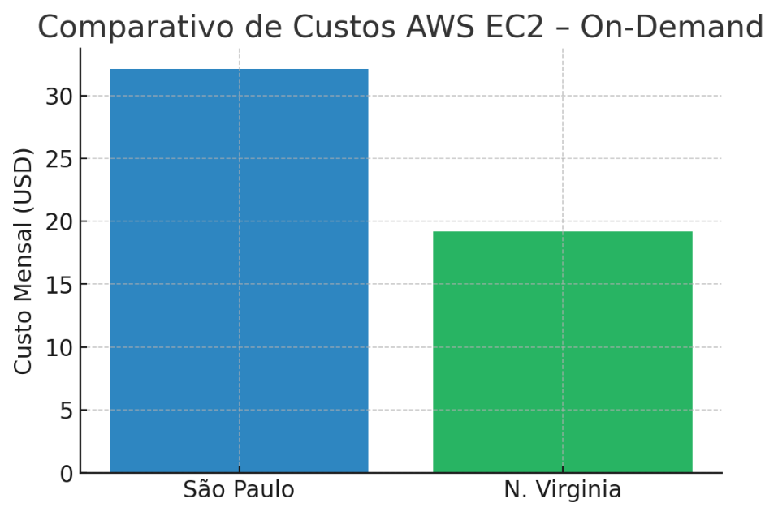**

**Análise e Justificativa**

* **N. Virginia** é ~40% mais barata.
* Porém, restrições legais podem exigir dados hospedados no Brasil.
* **Decisão:**
  + Sem restrição → **N. Virginia** (economia de ~US$ 155,40/ano).
  + Com restrição → **São Paulo** para conformidade e baixa latência.

**Conclusão Geral**

* O modelo atingiu alta precisão (R² de até 0.9950).
* **Oil palm fruit** é a cultura mais produtiva nas condições do dataset.
* Custos AWS mostram vantagem de N. Virginia, mas a escolha depende de exigências legais.

